Les achats de la rentrée chez les 
Voici ma boutique
…

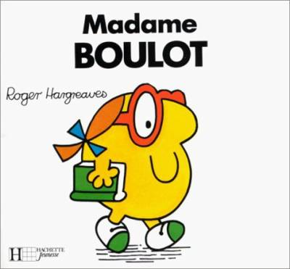
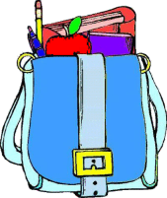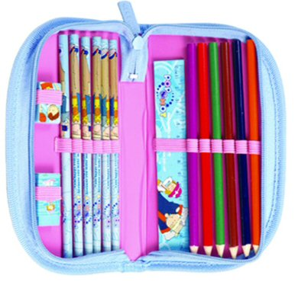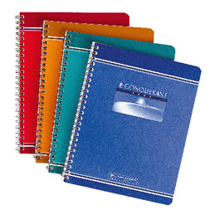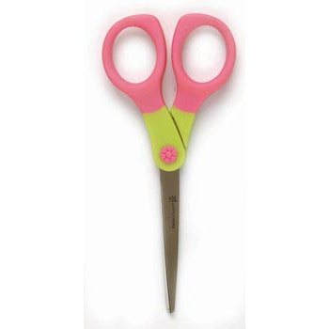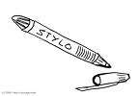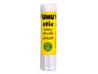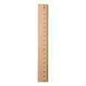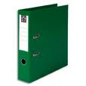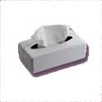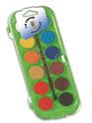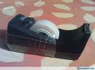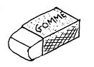
25 €
8.50€
5 € €€€€€€€€€€
2,10 €
1,10 €
2 €
1 €
2,20 €
0,70 €
6,10 €
3 €
0,50 € €

Pour aider les bonshommes dans leurs achats : souligne la question en rouge, inscris ton calcul dans la colonne de gauche, la solution au milieu et complète la phrase réponse dans la colonne de droite.

1. 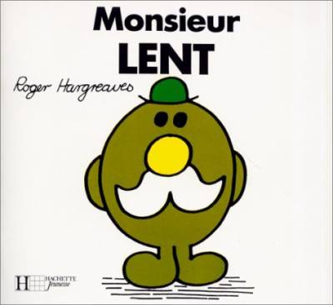 achète des cahiers et un stylo pour son fils. Il a un billet de 10 € pour payer Madame Boulot. Combien va-t-elle lui rendre ?

Calcul | Solution | Ma phrase réponse
……………………………. | ……………………………. | Elle lui rendra ……………

2.  a besoin d’une paire de ciseaux et d’un tube de colle. Combien paiera-t-elle en tout ?

Calcul | Solution | Ma phrase réponse
……………………………. | ……………………………. | Elle paiera ……………

3. 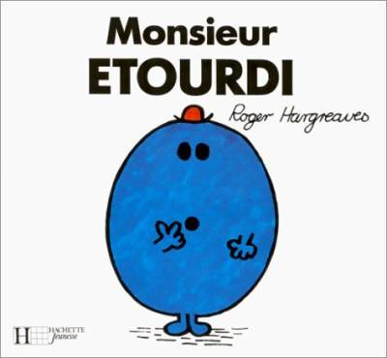 a acheté trois lattes et une gomme. Combien paie-t-il à Madame Boulot ?

Calcul | Solution | Ma phrase réponse
……………………………. | ……………………………. | Il …………………..

4.  veut acheter l’objet le plus cher de la boutique ainsi que l’objet le moins cher. Combien devra-t-elle prendre d’argent ?

Calcul | Solution | Ma phrase réponse
……………………………. | ……………………………. | Elle …………………..

- Si 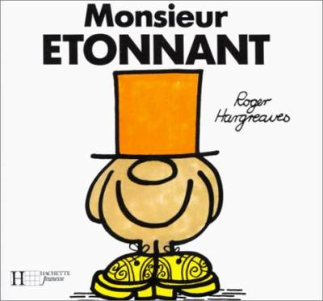 veut acheter 5 objets dans la boutique mais qu’il n’a qu’un billet de 10 €, que pourra-t-il acheter ?

Calcul | Solution | Ma phrase réponse
……………………………. | ……………………………. | …………………………………………………………….

- Voici le total des achats de 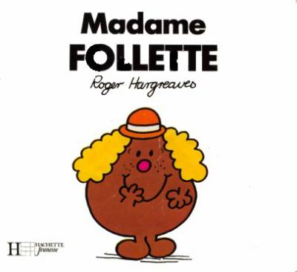 : 3,70 €. Qu’a-t-elle bien pu acheter ?

Calcul | Solution | Ma phrase réponse
……………………………. | ……………………………. | ………………………………………..

A toi !!
Imagine les achats des Bonshommes suivants :

- 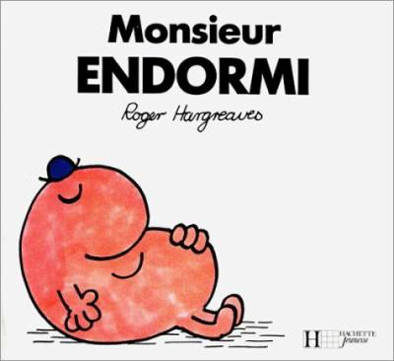 ……………………………………………………………………………………………………………………………………………………………………………………………………………………………………………………………………………………………………………………………………………………………………………………………………………………………………………………………………………………

Calcul | Solution | Ma phrase réponse
……………………………. | ……………………………. | ………………………………………..

- 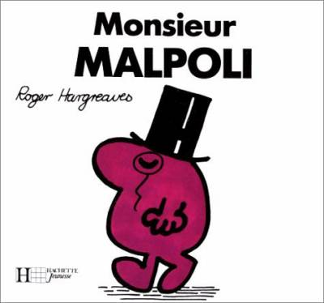……………………………………………………………………………………………………………………………………………………………………………………………………………………………………………………………………………………………………………………………………………………………………………………………………………………………………………………………………………………

Calcul | Solution | Ma phrase réponse
……………………………. | ……………………………. | ………………………………………..

Pour les plus rapides…
Exercice 1 :
C'est la rentrée. Dans la classe de Madame Coralie, il y a 8 garçons et 15 filles. Combien y a-t-il d'élèves ?
Calcul : …………………………………………..
Ma phrase : …………………………………………………………………………………………………………………..
Exercice 2 :
A la récréation, Théo avait 10 billes. Il en donne 6 à David. Combien de billes a-t-il maintenant ?
Calcul : …………………………………………..
Ma phrase : …………………………………………………………………………………………………………………..
Exercice 3 :
Madame a distribué 2 paquets de 10 cahiers à ses élèves. Combien a-t-elle distribué de cahiers en tout ?
Calcul : …………………………………………..
Ma phrase : …………………………………………………………………………………………………………………..
Exercice 4 :
Ce matin, Laura et Sertan ont ramené leur collection d'images. Laura a 2 paquets de 8 images. Sertan en a 12.
Qui a le plus d'images ?
Calcul : …………………………………………..
Ma phrase : …………………………………………………………………………………………………………………..
Exercice 5 :
Dans la classe de Madame Anne-Sophie ; il y a 27 élèves. Pour son anniversaire, Anthony a amené 3 paquets de 10 Kinder. Y aura-t-il assez de Kinder pour tous les élèves ?
Calcul : …………………………………………..
Bravo les champions
Ma phrase : …………………………………………………………………………………………………………………..
